Преподаватель Фролова Н.В.

учебная дисциплина | Концертная звукорежиссура
для специальности | 53.02.08 Музыкальное звукооператорское мастерство
Дата занятия: | 11.04.2020

Перед выполнением теста рекомендуется посмотреть видео по ссылкам ниже.
В некоторых вопросах нужно вспомнить лекции/просмотренные концерты или подумать, в некоторых почитать мануал, а в некоторых поможет гугл.

Allen & Heath iLive: обучающий семинар https://www.youtube.com/watch?v=E2mjKB0_89M
Allen & Heath iLive: мануал https://drive.google.com/file/d/15QLvqqZyDrt61yQII_yeuoXJ_wkJ0k-6/view
Х 32: мануал https://drive.google.com/file/d/1xpS6OhzA98magLWH01KbC3eTt15LPOd7/view

- Какой способ звукоусиления бас-гитары позволяет получить максимально близкую перспективу?

Использование широкомембранного динамического микрофона (AKG D112, Shure Beta 52a, Audix D6), снимающего сигнал с кабинета;
Использование директ-бокса между инструментом и усилителем

- Возможна ли организация параллельной компрессии для подгрупп на пульте Behringer X32 таким образом, чтобы количество компрессированного сигнала регулировалось отдельным фейдером, и при этом не возникало задержки между оригинальным и компрессированным сигналами?

Да нет

- В какое положение нужно поставить регулятор переворота полярности на одном из сабвуферов в стеке, чтобы нивелировать “отдачу” низкочастного сигнала на сцену?

0°
180°

- С какой стороны лучше установить узкомембранный конденсаторный микрофон на скрипку, чтобы не создавать неудобства музыканту и при этом избежать возникновения обратной связи через напольную мониторную систему?

Спереди; Слева; Справа; Сзади;

- Какое количество напольных мониторных систем рекомендуется использовать в случае, если вокалист использует микрофон с узкой диаграммой направленности (Shure Beta58A, Electro Voice ND 767 A, Audix OM7)?

Одну Две Четыре

- Сайд-филл - это:

Акустическая система, используемая для увеличения звукового давления на сцене и размещаемая в кулисах;
Акустическая система, используемая для создания звукового давления в первых рядах танцпола/партера;
Акустическая система, используемая для увеличения звукового давления под балконом;

- В концертном комплексе с использованием фронт-филлов задержка применяется к:

Основной портальной системе; Фронт-филлам;
Сабвуферам;

- Для создания звучания ударной установки в стиле 60-х годов в качестве общих микрофонов и микрофонов для томов рекомендуется использовать:

Ленточные микрофоны; Динамические микрофоны; Конденсаторные микрофоны;

- Можно ли использовать микрофон Shure Beta 91A для снятия сигнала с резонаторного пластика бас-барабана?

Да; Нет;

Можно ли использовать микрофон Октава МК-012 для снятия сигнала с ударного пластика малого барабана в контексте рок- музыки?

Можно; Нельзя;
Можно с использованием аттенюатора;

11. Укажите, какой из приведённых микшерных пультов не является
цифровым?

Yamaha M7CL; Allen-Heath GL2400; Behringer WING;

12.
Можно ли использовать усилитель VOX AC30 с выходной мощностью 30Вт для формирования гитарного звука в условиях стадионного концерта?Можно;Нельзя;

Можно; Нельзя;

13.Какой из приведённых клавишных инструментов для воссоздания 0 баллов
своего классического звучания требует обязательного использования усилителя?

Hammond B-3; Fender Rhodes; Korg M1;

14. Укажите, какой из приведённых микрофонов не является рекомендованным решением для использования в качестве общих микрофонов (overhead) при озвучивании ударной установки?

Electro Voice RE20; AKG C414;
AKG C3000S;

15.
Можно ли использовать оборудование для преобразования звука гитары (например, педаль Boss CE-3) с электропиано Fender Rhodes без устройства, согласующего параметры электрического сигнала?

Можно; Нельзя;

16.
Укажите, микрофон какого типа изображён на скриншоте:

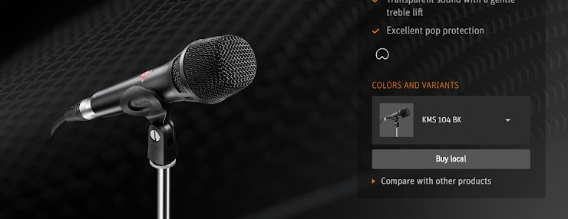

Динамический; Конденсаторный; Ленточный

17.
Какой из цифровых пультов низшей ценовой категории позволяет эмулировать усилитель для бас-гитары?

Behringer XR18; Soundcraft Ui24; Mackie 1608;

18.
Какой из приведённых басовых усилителей регулярно используется для формирования звука гитары?

Ampeg SVT3-PRO;
Fender Bassman 5B6; Galien Krueger MB 200;

19.
Можно ли использовать sidechain компрессию на микшерной консоли Allen-Heath iLive?

Можно; Нельзя;
Можно при покупке доступа к премиум-реку эффектов;

20.
Укажите, какой из классических компрессоров не имеет регулятора входного усиления:UREI 1176;Teletronix LA-2A;Fairchild 670.

UREI 1176;
Teletronix LA-2A; Fairchild 670.

